贵州省黔东南苗族侗族自治州黄平县2023-2024科目一模拟考试100题精选有答案

1、（如图所示）这个符号的开关控制什么装置？

A、后风窗玻璃除霜或除雾
B、前风窗玻璃刮水器及洗涤器
C、后风窗玻璃刮水器及洗涤器
D、前风窗玻璃除霜或除雾
正确答案：C
分析：此为后风窗玻璃刮水器及洗涤器。关于如何区分前风窗玻璃刮水器及洗涤器和后风窗玻璃刮水器及洗涤器，你只需记住一点半弧形的图标是前风窗，四四方方的图标就是后风窗。

2、车辆通过学校和小区应注意观察标志标线，低速行驶，不要鸣喇叭。
A、正确
B、错误
正确答案：A
分析：减少噪音，以免影响居民生活和学生学习！

3、驾驶机动车在路口遇到这种信号灯禁止通行。
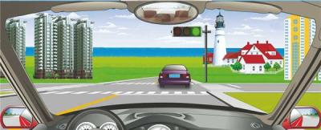
A、正确
B、错误
正确答案：B
分析：请看清题目。题目说遇到这种信号灯，而不是遇到这种情况。遇到绿灯肯定是可以通行的。

4、驾驶人进入驾驶室前，首先要观察机动车周围情况，确认安全后再上车。
A、正确
B、错误
正确答案：A
分析：注意“进入驾驶室前”，也就是上车前。上车前，要从驾驶室车门外开始，逆时针绕车一周，检查车辆及周边情况，查看车底，车后有无异常情况，如玩耍的小孩，确认安全后再上车。因此本题做法正确。

5、申请增驾轻型牵引挂车驾驶证的人年龄条件是多少？
A、18周岁以上，无上限年龄
B、18周岁以上60周岁以下
C、20周岁以上70周岁以下
D、20周岁以上60周岁以下
正确答案：D
分析：《机动车驾驶证申领和使用规定》规定：申请C6驾驶证的人员需在20周岁以上，60周岁以下。对60周岁以上、70周岁以下人员，确有驾驶轻型牵引挂车需求的，通过记忆力、判断力、反应力等能力测试后，也可以申请增驾C6驾驶证。

6、驾驶达到报废标准的机动车上道路行驶的，公安交通管理部门将会予以收缴。以下说法错误的是什么？
A、报废车机械老化、容易发生交通事故
B、车辆不符合安全技术标准，需要强制报废
C、不美观，影响城市形象
D、驾驶报废车影响驾驶人行车安全
正确答案：C
分析：由于报废车机械老化，极其不符合安全技术标准，因此很容易发生交通事故并影响驾驶人行车安全。为了保障道路交通安全，需要强制报废。与是否影响城市形象没有关系。

7、机动车仪表板上（如图所示）亮时，表示驻车制动器处于制动状态。
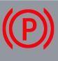
A、正确
B、错误
正确答案：A
分析：中间是感叹号：是行车制动（脚刹）出现问题。中间是P的事驻车制动，也就是（手刹）出现问题所以这题是正确的，因为上次我朋友买一科鲁兹，手刹没有全部放下来完，这个东西就一直闪一直警告，车还边开边跳

8、图中红色车辆的这种违法行为会被记多少分？
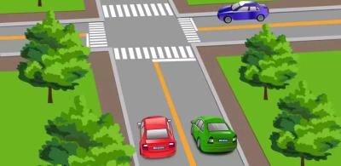
A、记12分
B、记6分
C、记2分
D、记3分
正确答案：D
分析：图中红色机动车在道路逆行，扣3分。

9、在隧道内行车时，如果前方发生突发情况，与前车保持足够的安全车距可以让驾驶人有足够的反应时间和避让空间。
A、正确
B、错误
正确答案：A
分析：隧道内行车尽量保持低速匀速行驶，保持合理的安全距离和车速。安全车距是指后方车辆为了避免与前方车辆发生意外碰撞而在行驶中与前车所保持的必要间隔距离。保持安全车距可以让驾驶员有足够的反应时间和避让空间，是防止追尾事故最直接、最有效、最广泛和最根本的方法。

10、驾驶机动车下长坡时，利用惯性滑行可以减少燃油消耗，值得提倡。
A、正确
B、错误
正确答案：B
分析：发动机制动是利用发动机的牵阻作用减慢车速，档位越低牵阻越明显，制动性越强。在下长坡道路行驶，挂入低速档利用发动机的牵阻作用可以减少制动器的负担和减少制动次数，防止制动过热引起制动力热衰减；在冰雪、泥泞的路面上行驶，应用发动机牵阻制动可以防止侧滑。

11、申请人以欺骗、贿赂等不正当手段取得机动车驾驶证的，公安机关交通管理部门收缴机动车驾驶证，撤销机动车驾驶许可，并处多少元以下罚款？
A、200元
B、500元
C、2000元
D、1000元
正确答案：C
分析：《机动车驾驶证申领和使用规定》规定：申请人以欺骗、贿赂等不正当手段取得机动车驾驶证的，公安机关交通管理部门收缴机动车驾驶证，撤销机动车驾驶许可，处二千元以下罚款；申请人在三年内不得再次申领机动车驾驶证。

12、遇到这种情况时怎样行驶？
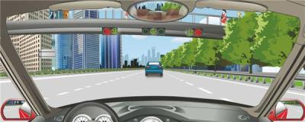
A、禁止车辆在两侧车道通行
B、减速进入两侧车道行驶
C、进入右侧车道行驶
D、加速进入两侧车道行驶
正确答案：A
分析：俩侧车道都是红灯都不可以通行所以是禁止车辆在两侧车道通行。

13、在驾驶技能准考证明的有效期内，科目二和科目三道路驾驶技巧考试预约次数不得超过多少次？
A、3次
B、4次
C、5次
D、6次
正确答案：C
分析： 正确答案：C 科目二和科目三道路驾驶技能考试预约次数超过5次，重新考科目一，有效期3年，新交通法规定。

14、驾驶人在超车时，前方车辆不减速、不让道，应怎样做？
A、连续鸣喇叭加速超越
B、加速继续超越
C、停止继续超车
D、紧跟其后，伺机再超
正确答案：C
分析：不让咱就别超了，安全第一。

15、这个标志是何含义？
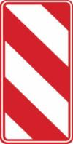
A、左侧通行
B、不准通行
C、两侧通行
D、右侧通行
正确答案：D
分析：∧表示俩侧通行，//这个方向的表示左侧通行，\这个方向表示右侧通行。此题记忆方法，顺着如图方向标记了红色代表不通，只能从另外一侧通行。

16、机动车发生轻微财产损失的交通事故，对应当自行撤离现场而未撤离的，交通警察有权责令当事人撤离现场。
A、正确
B、错误
正确答案：A

分析：《中华人民共和国道路交通安全法》中第七十条第二、三款规定，在道路上发生交通事故，未造成人身伤亡，当事人对事实及成因无争议的，可以即行撤离现场，恢复交通，自行协商处理损害赔偿事宜;不即行撤离现场的，应当迅速报告执勤的交通警察或者公安机关交通管理部门。在道路上发生交通事故，仅造成轻微财产损失，并且基本事实清楚的，当事人应当先撤离现场再进行协商处理。根据《中华人民共和国道路交通安全法》的有关规定精神，仅造成车物损失或者人体伤情轻微的交通事故，可由一名交通警察按照简易程序处理。

17、这样在路边临时停放机动车有什么违法行为？
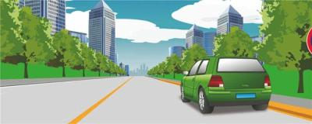
A、在非机动车道停车
B、停车占用机动车道
C、距离路边超过30厘米
D、在有禁停标线路段停车
正确答案：D
分析：图中右侧路边是黄色的禁止停车标线，所以此处是不能停车的。

18、在图中所示的高速公路行车道跟随前车行驶时，最小的跟车距离不得少于100米。
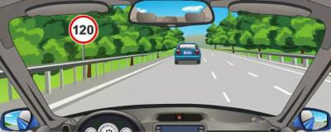
A、正确
B、错误
正确答案：A
分析：高速公路行驶，车速超过每小时100公里时，应与同车道前车保持100米以上的距离。

19、这个标志是何含义？
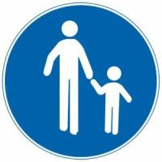
A、低速行驶
B、注意行人
C、行人先行
D、步行
正确答案：D
分析：表示该街道只供步行。此标志设在步行街的两端。

20、机动车驾驶人被处以暂扣机动车驾驶证的，经满分学习、考试合格且罚款已缴纳的，记分予以清除，无需等暂扣期限届满，就可以发还机动车驾驶证。
A、正确
B、错误
正确答案：B
分析：《道路交通安全违法行为记分管理办法》规定：机动车驾驶人经满分学习、考试合格且罚款已缴纳的，记分予以清除，发还机动车驾驶证。机动车驾驶人同时被处以暂扣机动车驾驶证的，在暂扣期限届满后发还机动车驾驶证。

21、机动车驾驶证有效期分为6年、10年、20年。
A、正确
B、错误
正确答案：B
分析：机动车驾驶证有效期分为六年、十年和长期。

22、驾驶机动车在高速公路上车辆发生故障时，若车辆可以移动至应急车道内，只需开启危险报警闪光灯，警告标志可根据交通流情况选择是否放置。
A、正确
B、错误
正确答案：B
分析：驾驶机动车在高速公路上车辆发生故障时，若车辆可以移动至应急车道内，应开启危险报警闪光灯，放置警告标志。

23、图中上路学习驾驶的自学直考小客车存在什么违法行为？
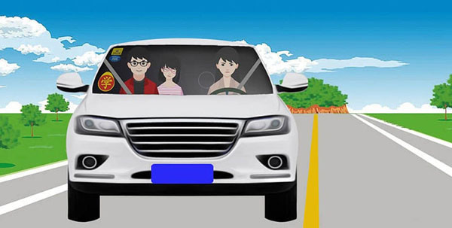
A、学车专用标识粘贴的位置不符合规定
B、搭载了除随车指导人员以外的其他人员
C、自学人员和随车指导人员都没有系安全带
D、没有使用教练车在道路进行训练
正确答案：B
分析：上路学习驾驶的自学直考小客车，不能搭载随车指导人员以外的其他人员。也就是说自学直考车，车上只能有两个人员，学员和随车指导人员。

24、这是什么操纵装置？
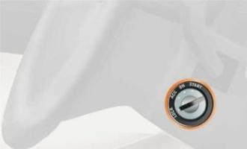
A、灯光开关
B、空调开关
C、点火开关
D、雨刷开关
正确答案：C
分析：点火锁开关档位设置方式。其含义是：LOCK、切断电源，锁定方向盘；ACC、接通附件电源（比如收音机等附件）ON、接通除起动机外的全车全部电源；START、接通起动机电源，起动发动机。 （起动后松手钥匙，会自动弹回ON档位）供你参考。

25、机动车在抵押登记、质押备案期间不可以办理转让登记。
A、正确
B、错误
正确答案：B
分析：《机动车登记规定》规定：在机动车抵押登记期间申请转让登记的，应当由原机动车所有人、现机动车所有人和抵押权人共同申请，车辆管理所一并办理新的抵押登记。 在机动车质押备案期间申请转让登记的，应当由原机动车所有人、现机动车所有人和质权人共同申请，车辆管理所一并办理新的质押备案。

26、驾驶小型汽车在高速公路、城市快速路上行驶超过规定时速50%以上的，一次记9分。
A、正确
B、错误
正确答案：B
分析：《道路交通安全违法行为记分管理办法》规定，机动车驾驶人有下列交通违法行为之一，一次记12分：（一）饮酒后驾驶机动车的；（二）造成致人轻伤以上或者死亡的交通事故后逃逸，尚不构成犯罪的；（三）使用伪造、变造的机动车号牌、行驶证、驾驶证、校车标牌或者使用其他机动车号牌、行驶证的；（四）驾驶校车、公路客运汽车、旅游客运汽车载人超过核定人数百分之二十以上，或者驾驶其他载客汽车载人超过核定人数百分之百以上的；（五）驾驶校车、中型以上载客载货汽车、危险物品运输车辆在高速公路、城市快速路上行驶超过规定时速百分之二十以上，或者驾驶其他机动车在高速公路、城市快速路上行驶超过规定时速百分之五十以上的；（六）驾驶机动车在高速公路、城市快速路上倒车、逆行、穿越中央分隔带掉头的；（七）代替实际机动车驾驶人接受交通违法行为处罚和记分牟取经济利益的。

27、路面由白色虚线和三角地带标线组成的是什么标线？
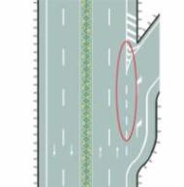
A、道路入口标线
B、可跨越式分道线
C、道路出口减速线
D、道路出口标线
正确答案：D
分析：三角地带标线是保持你和出口右边有一定距离 而出口左侧有凹下去的曲线（我觉得就是让你在出口时有一个可以靠边观察的地方，避免有车辆驶来）

28、图中哪个报警灯亮，提示发动机控制系统异常或故障？
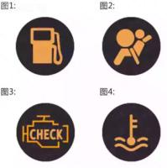
A、图1
B、图2
C、图3
D、图4
正确答案：C
分析：记住就可以了，其他图标是什么？去“交通标志”里学习一遍吧。

29、行车中，制动报警灯亮，应试踩一下制动，只要有效可正常行车
A、正确
B、错误
正确答案：B
分析：应该立刻停车检查制动，否则可能影响行车安全

30、请判断图中前面蓝色小型客车在提示什么？

A、准备直行通过路口
B、准备向右转弯
C、准备在路口停车
D、准备向左转弯
正确答案：B
分析：如图所示，前方蓝车的右转向灯亮起，表示其准备向右转弯行驶，行车途中要随时注意观察前车动态。

31、驾驶机动车在行经市区交通流量大的道路时不得超车。
A、正确
B、错误
正确答案：A
分析：《道路交通安全法》第四十三条：同车道行驶的机动车，后车应当与前车保持足以采取紧急制动措施的安全距离。有下列情形之一的，不得超车：（一）前车正在左转弯、掉头、超车的；（二）与对面来车有会车可能的；（三）前车为执行紧急任务的警车、消防车、救护车、工程救险车的；（四）行经铁路道口、交叉路口、窄桥、弯道、陡坡、隧道、人行横道、市区交通流量大的路段等没有超车条件的。

32、机动车已达到国家强制报废标准的，申请注销登记时应将机动车怎么处理？
A、卖给废品收购站
B、交售给回收企业
C、交给车辆管理所
D、交给安全技术检验机构
正确答案：B
分析：《机动车登记规定》规定：机动车已达到国家强制报废标准的或者机动车未达到国家强制报废标准，机动车所有人自愿报废的，机动车所有人申请注销登记时，应当向报废机动车回收企业交售机动车，确认申请信息，提交机动车登记证书、号牌和行驶证。

33、图中机动车驾驶人造成事故后逃逸，尚不构成犯罪的违法行为，会被记12分。
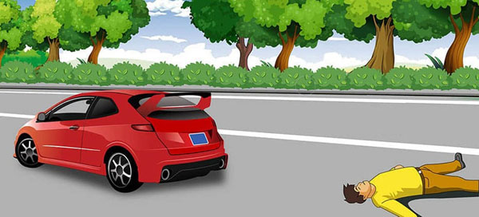
A、正确
B、错误
正确答案：A
分析：《道路交通安全违法行为记分管理办法》第八条，机动车驾驶人有下列交通违法行为之一，一次记12分：（二）造成致人轻伤以上或者死亡的交通事故后逃逸，尚不构成犯罪的。

34、进入这个路口如何通行？
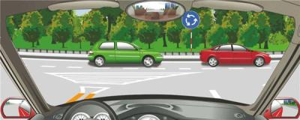
A、开启危险报警闪光灯加速进入
B、从路口内车辆前迅速插入
C、让已在路口内的车辆先行
D、鸣喇叭直接进入路口
正确答案：C
分析：正确答案：C 图片分析，进入这个路口【已在路口内的车辆先行】通过道口。

35、道路交通安全违法行为的处罚种类不包括下列哪项？
A、警告
B、罚款
C、暂扣
D、训诫
正确答案：D
分析：依据《中华人民共和国道路交通安全法》第八十八条 道路交通安全违法行为的处罚种类包括：警告、罚款、暂扣或者吊销机动车驾驶证、拘留。因此不包括训诫，选D。

36、驾驶校车、公路客运汽车、旅游客运汽车载人超过核定人数百分之二十未达百分之五十的，一次记几分？
A、9分
B、6分
C、12分
D、3分
正确答案：C
分析：《道路交通安全违法行为记分管理办法》规定，机动车驾驶人有下列交通违法行为之一，一次记12分：（一）饮酒后驾驶机动车的；（二）造成致人轻伤以上或者死亡的交通事故后逃逸，尚不构成犯罪的；（三）使用伪造、变造的机动车号牌、行驶证、驾驶证、校车标牌或者使用其他机动车号牌、行驶证的；（四）驾驶校车、公路客运汽车、旅游客运汽车载人超过核定人数百分之二十以上，或者驾驶其他载客汽车载人超过核定人数百分之百以上的；（五）驾驶校车、中型以上载客载货汽车、危险物品运输车辆在高速公路、城市快速路上行驶超过规定时速百分之二十以上，或者驾驶其他机动车在高速公路、城市快速路上行驶超过规定时速百分之五十以上的；（六）驾驶机动车在高速公路、城市快速路上倒车、逆行、穿越中央分隔带掉头的；（七）代替实际机动车驾驶人接受交通违法行为处罚和记分牟取经济利益的。

37、雨天行车，遇撑雨伞和穿雨衣的行人在公路上行走时，应怎样做？
A、以正常速度行驶
B、持续鸣喇叭示意其让行
C、加速绕行
D、提前鸣喇叭，并适当降低车速
正确答案：D
分析：还是D最人性化。

38、如图，在这种天气行车，由于能见度较低，需要提前开启远光灯告知对向来车。
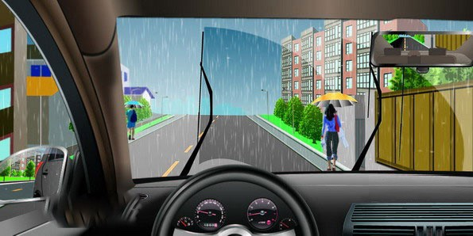
A、正确
B、错误
正确答案：B
分析：雨天行驶，一定要选择安全车速，同时要与其他车辆、行人等保持足够的安全距离，遇行人和骑车人时，要提前减速、鸣喇叭，与其保持一定的安全距离低速通过，不得抢行或从其身边急加速绕行，不得使用远光灯或持续鸣喇叭催促行人。

39、在道路上跟车行驶时，跟车距离不是主要的，只须保持与前车相等的速度，即可防止发生追尾事故。
A、正确
B、错误
正确答案：B
分析：举个例子吧：你们都是以100速前进，只隔了1米，前面猛的刹车，你觉得你能在1米内刹住车吗？明显不能，所以此题错了！

40、如图所示，当A车后方有执行任务的救护车驶来时，以下做法正确的是什么?
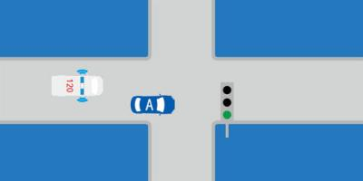
A、立即停车让路
B、向左转弯让路
C、靠右减速让路
D、不必理会，继续行驶
正确答案：C
分析：这种情况靠右减速行驶就行了，不能立即停车让行，不然追尾了。

41、图中这辆蓝色小型汽车行驶的车道是慢速车道。
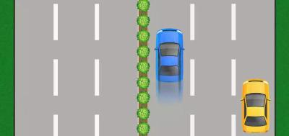
A、正确
B、错误
正确答案：B
分析：行驶车道的最左侧是最快速车道。

42、机动车所有人收到机动车号牌之日起多少日后，临时行驶车号牌作废，不得继续使用？
A、二日
B、一日
C、三日
D、五日
正确答案：C
分析：《机动车登记规定》规定：因号牌制作的原因，无法在规定时限内核发号牌的，车辆管理所应当核发有效期不超过十五日的临时行驶车号牌。对属于第四十六条第一项、第二项规定情形，机动车所有人需要多次申领临时行驶车号牌的，车辆管理所核发临时行驶车号牌不得超过三次。属于第四十六条第三项规定情形的，车辆管理所核发一次临时行驶车号牌。临时行驶车号牌有效期不得超过机动车交通事故责任强制保险有效期。机动车办理登记后，机动车所有人收到机动车号牌之日起三日后，临时行驶车号牌作废，不得继续使用。

43、发生无人员伤亡的、财产轻微损失的交通事故后，以下做法正确的是什么？
A、必须报警，等候警察处理
B、开车离开现场
以上内容仅为本文档的试下载部分，为可阅读页数的一半内容。如要下载或阅读全文，请访问：https://d.book118.com/476235242214010040

